ΑΣΚΗΣΗ 10.1
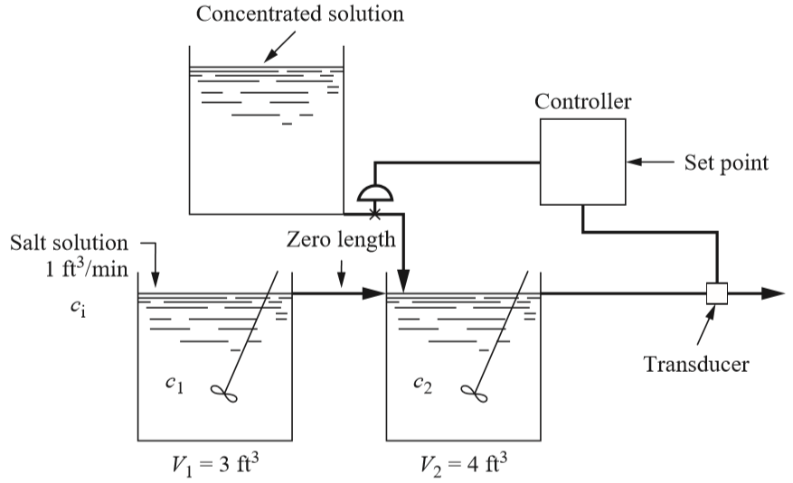
Παραδοχή: Fi = F1 = F2 + q = 1 ft3/min

Όπου q [ft3/min] η ρυθμιζόμενη μεταβλητή της ογκομετρικής παροχής του πυκνού διαλύματος συγκέντρωσης Μ = 30 lb/ft3.

Συνάρτηση μεταφοράς δοχείου 1.
Ισοζύγιο άλατος:
Fi*ci(t) – F1*c1(t) = V1*dc1(t)/dt
1*ci(t) – 1*c1(t) = 3*dc1(t)/dt
ci(t) – c1(t) = 3*dc1(t)/dt [lb/ft3] (1)
@ss: cis – c1s = 0 [lb/ft3] (2)
(το 3 στην Εξίσωση 1 είναι χρόνος με μονάδες: ft3/(ft3/min) = min)

Μεταβλητές απόκλισης: Ci(t) = ci(t) – cis, C1(t) = c1(t) – c1s [lb/ft3]

(1)-(2): Ci(t) – C1(t) = 3*dC1(t)/dt Ci(s) – C1(s) = 3*s*C1(s) C1(s)/Ci(s) = 1/(3s + 1) [(lb/ft3)/(lb/ft3)]

Συνάρτηση μεταφοράς δοχείου 2.
Ισοζύγιο άλατος: F1*c1(t) + q(t)*M – F2*c2(t) = V2*dc2(t)/dt 1*c1(t) + 30*q(t) – 1*c2(t) = 4*dc2(t)/dt
c1(t) + 30*(q(t)/1) – c2(t) = 4*dc2(t)/dt [(lb/ft3)] (3)
(το 4 στην Εξίσωση 3 είναι χρόνος με μονάδες: ft3/(ft3/min) = min και το 30 είναι μετατροπέας μονάδων με μονάδες (lb/ft3)/(ft3/min))

@ss: c1s + 30*qs – c2s = 0 [lb/min] (4)

Μεταβλητές απόκλισης: Q = q(t) – qs, C2(t) = c2(t) – c2s [lb/min]

(3)-(4): C1(t) + 30*Q(t) – C2(t) = 4*dC2(t)/dt C1(s) + 30*Q(s) – C2(s) = 4*s*C2(s)
C2(s) = (1/(4s + 1))*[C1(s) + 30*Q(s)] = C1(s)/(4s + 1) + 30*Q(s)/(4s + 1) [lb/min]

Η συνάρτηση μεταφοράς του δοχείου 2 δείχνει ότι η μεταβλητή εξόδου του (η C2) είναι συνάρτηση δύο μεταβλητών εισόδου (της C1 και της Q) και το + θα εμφανιστεί στο διάγραμμα βαθμίδων με έναν αθροιστή).

Συνάρτηση μεταφοράς μετατροπέα
Αφού η μεταβλητή εξόδου του μετατροπέα είναι η πίεση που εφαρμόζεται στη ρυθμιστική βαλβίδα και η μεταβλητή εισόδου του είναι η μετρούμενη συγκέντρωση c2(t), αυτό σημαίνει ότι στον όρο “ΜΕΤΑΤΡΟΠΕΑΣ” περιλαμβάνονται το όργανο μέτρησης, ο ρυθμιστής και ο μετατροπέας του ρυθμιστή.

Για το όργανο μέτρησης δεν ορίζεται η τάξη του, οπότε θεωρείται 1^{ης} τάξης και η συνάρτηση μεταφοράς του είναι:

X(s)/C2(s) = km/(τm*s + 1)

Όπου Χ η μεταβλητή εξόδου του με μονάδες [χ], που δεν δίνεται (συνήθως ρεύμα με μονάδες mA). Για το όργανο μέτρησης δεν δίνονται επίσης δεδομένα χρονικής απόκρισης, οπότε θεωρείται αμελητέα δυναμική και η χρονική του σταθερά λαμβάνεται ίση με 0: τm = 0. Η ενίσχυση του θα είναι:

km = (X1 – X2)/(0,15 – 0,05) [χ/(lb/ft3)]

Οπότε, η συνάρτηση μεταφοράς του οργάνου μέτρησης είναι: X(s)/C2(s) = km

Η μεταβλητή εξόδου Χ του οργάνου μέτρησης είναι μεταβλητή εισόδου για τον ρυθμιστή.

Για τον ρυθμιστή δεν ορίζεται ο τύπος του, οπότε θεωρείται αναλογικός και η συνάρτηση μεταφοράς του είναι:

Υ(s)/ε(s) = kc/(τc*s + 1)

Όπου Y η μεταβλητή εξόδου του με μονάδες [y], που δεν δίνεται (συνήθως ρεύμα με μονάδες mA). Δεν δίνονται επίσης δεδομένα χρονικής απόκρισης, οπότε θεωρείται αμελητέα δυναμική και η χρονική του σταθερά λαμβάνεται ίση με 0: τc = 0.

Το σφάλμα ε στην είσοδο του ρυθμιστή προκύπτει από την αφαίρεση της μέτρησης Χ του οργάνου από ομοειδή τιμή ΧR που θα έχει τις ίδιες μονάδες με τη μέτρηση και θα αντιστοιχεί στην επιθυμητή τιμή συγκέντρωσης c2:

ε = ΧR – Χ [χ]

Η ενίσχυση του ρυθμιστή θα είναι: kc = (Y1 – Y2)/(ε – 0) [y/χ]

Οπότε, η συνάρτηση μεταφοράς του ρυθμιστή είναι: Υ(s)/ε(s) = kc

Η μεταβλητή εξόδου Y του ρυθμιστή είναι μεταβλητή εισόδου για τον μετατροπέα του ρυθμιστή.

Για μετατροπέα του ρυθμιστή δεν ορίζεται η τάξη του, οπότε θεωρείται 1^{ης} τάξης και η συνάρτηση μεταφοράς του είναι:

Ρ(s)/Υ(s) = kΤ/(τΤ*s + 1)

Όπου Ρ η μεταβλητή εξόδου του με μονάδες [psig]. Για τον μετατροπέα του ρυθμιστή δεν δίνονται επίσης δεδομένα χρονικής απόκρισης, οπότε θεωρείται αμελητέα δυναμική και η χρονική του σταθερά λαμβάνεται ίση με 0: τΤ = 0. Η ενίσχυση του θα είναι:

kΤ = (15 – 3)/(Υ1 – Υ2) [psig/y]

Οπότε, η συνάρτηση μεταφοράς του μετατροπέα του ρυθμιστή είναι: Ρ(s)/Υ(s) = kΤ

Η μεταβλητή εξόδου Ρ του μετατροπέα του ρυθμιστή είναι μεταβλητή εισόδου για τη βαλβίδα.

Το όργανο μέτρησης, ο ρυθμιστής και ο μετατροπέας του ρυθμιστή είναι σε σειρά, οπότε οι συναρτήσεις μεταφοράς τους πολλαπλασιάζονται προς μία συνολική συνάρτηση μεταφοράς του ΜΕΤΑΤΡΟΠΕΑ. Μεταβλητή εισόδου του ΜΕΤΑΤΡΟΠΕΑ είναι η ρυθμιζόμενη συγκέντρωση c2(t) και μεταβλητή εξόδου του η πίεση P(t) στην είσοδο της βαλβίδας:

X(s)/C2(s)*Y(s)/ε(s)*P(s)/Y(s) = P(s)/C2(s) (η ε(s) είναι διαφορά δύο τιμών Χ(s) έχει μονάδες της μεταβλητής Χ και απαλείφεται με την μεταβλητή X(s))

P(s)/C2(s) = km*kc*kT = kM [psig/(lb/ft3)]

Και η τιμή της kM υπολογίζεται από τα διαστήματα διακύμανσης των μεταβλητών p(t) και c2(t):

kM = (15-3)/(0,15-0,05) = 120 psig/(lb/ft3)

Συνάρτηση μεταφοράς της βαλβίδας
Για βαλβίδα δεν ορίζεται η τάξη της, οπότε θεωρείται 1^{ης} τάξης και η συνάρτηση μεταφοράς του είναι:

Q(s)/P(s) = kv/(τv*s + 1)

Δεν δίνονται επίσης δεδομένα χρονικής απόκρισης, οπότε θεωρείται αμελητέα δυναμική και η χρονική της σταθερά λαμβάνεται ίση με 0: τv = 0. Η ενίσχυση της θα είναι:

kv = (0,005-0,000)/(15-3) = 0,000417 [(ft3/min)/psig]

Οπότε, η συνάρτηση μεταφοράς της βαλβίδας είναι: Q(s)/P(s) = kv = 0,000417 [(ft3/min)/psig]

Η χρονική καθυστέρηση από τη μεταβολή της c2(t) έως τη μέτρηση είναι 30 sec = 0,5 min. Η συνάρτηση μεταφοράς του αντίστοιχου νεκρού χρόνου είναι exp(-0,5s).

Σύμφωνα με τις συναρτήσεις μεταφοράς που υπολογίστηκαν, το διάγραμμα βαθμίδων του συστήματος ρύθμισης είναι:

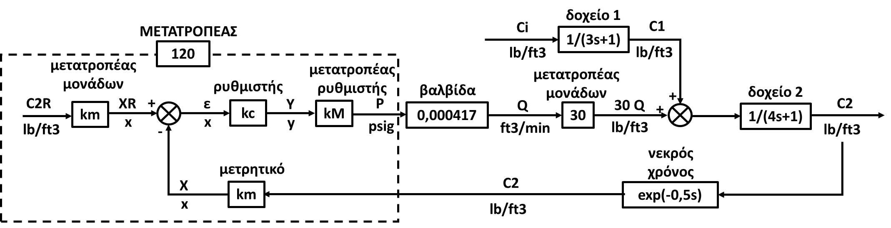

Στο Διάγραμμα Βαθμίδων φαίνεται ο ΜΕΤΑΤΡΟΠΕΑΣ όπως ορίζεται στην εκφώνηση της άσκησης, με είσοδο τη ρυθμιζόμενη μεταβλητή c2 [lb/ft3] και έξοδο την πίεση p [psig] προς τη βαλβίδα. Παραλείποντας το μετρητικό, τον μετατροπέα μονάδων για τον αθροιστή, τον αθροιστή του ρυθμιστή, τον ρυθμιστή και τον μετατροπέα του ρυθμιστή (ότι δηλαδή βρίσκεται μέσα στο πλαίσιο με τη διακεκομμένη και περιλαμβάνεται στη συνάρτηση μεταφοράς P(s)/C2(s) = kM = 120 psig/(lb/ft3)), η λύση της άσκησης συνεχίζει να είναι σωστή. Το ότι ο ΜΕΤΑΤΡΟΠΕΑΣ έχει είσοδο τη ρυθμιζόμενη συγκέντρωση c2 και έξοδο την πίεση p προς τη βαλβίδα, φαίνεται από τα δεδομένα της εκφώνησης.

ΑΣΚΗΣΗ 10.6
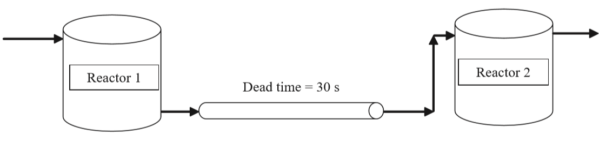

Συνάρτηση μεταφοράς Αντιδραστήρα 1
Ισοζύγιο Α: F*cAo – F*cA1 – k1*V1*cA1 = V1*dcA1/dt cAo – cA1 – (k1*V1/F)*cA1 = (V1/F)*dcA1/dt
cAo – cA1 – 1,875*cA1 = 6,25*dcA1/dt cAo = 2,875*cA1 + 6,25*dcA1/dt (1)

@ss cAos = 2,875*cA1s 1 = 2,875*cA1s cA1s = 0,348 mol/ft3 (2)

Μεταβλητές CAo(t) = cAo(t) – cAos = cAo(t) – 1 mol/ft3
Απόκλισης: CA1(t) = cA1(t) – cA1s = cA1(t) – 0,348 mol/ft3

(1)-(2) CAo(t) = 2,875*CA1(t) + 6,25*dCA1(t)/dt CAo(s) = 2,875*CA1(s) + 6,25*s*CA1(s)
CAo(s) = CA1(s)*(2,875 + 6,25*s) CA1(s)/CAo(s) = 0,348/(2,174*s + 1)

Συνάρτηση μεταφοράς Αντιδραστήρα 2
Ισοζύγιο Α: F*cA1 – F*cA2 – k2*V2*cA2 = V2*dcA2/dt cA1 – cA2 – (k2*V2/F)*cA2 = (V2/F)*dcA2/dt
cA1 – cA2 – 0,5625*cA2 = 3,75*dcA2/dt cA1 = 1,5625*cA2 + 3,75*dcA2/dt (3)

@ss cA1s = 1,5625*cA2s 0,348 = 1,5625*cA2s cA2s = 0,223 mol/ft3 (4)

Μεταβλητές Απόκλισης: CA2(t) = cA2(t) – cA2s = cA2(t) – 0,223 mol/ft3

(3)-(4) CA1(t) = 1,5625*CA2(t) + 3,75*dCA2(t)/dt CA1(s) = 1,5625*CA2(s) + 3,75*s*CA2(s)
CA1(s) = CA2(s)*(1,5625 + 3,75*s) CA2(s)/CA1(s) = 0,64/(2,4*s + 1)

Η χρονική καθυστέρηση της μεταβολής της c1(t) στην είσοδο του Αντιδραστήρα 2 είναι 30 sec = 0,5 min. Η συνάρτηση μεταφοράς του αντίστοιχου νεκρού χρόνου είναι exp(-0,5s).

Σύμφωνα με τις συναρτήσεις μεταφοράς που υπολογίστηκαν, το διάγραμμα βαθμίδων του συστήματος ρύθμισης είναι:

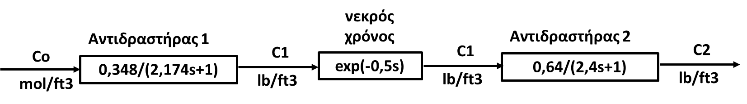

Η CAo υφίσταται βηματική διαταραχή μεγέθους 1: cAo(t) = 1 + cAos cAo(t) – cAos = 1 CAo(t) = 1
CAo(s) = 1/s

Οπότε η απόκριση της cA1(t) μετά τη βηματική διαταραχή βρίσκεται ως εξής:

CA1(s) = 0,348/s*(2,174*s + 1) = A/s + B/(2,174*s + 1)

A = 0,348/1 = 0,348 B = 0,348/(-1/2,174) = -0,757
CA1(s) = 0,348/s – 0,757/(2,174*s + 1) = 0,348/s – 0,348/(s + 0,46) CA1(t) = 0,348*(1-exp(-0,46*t))
cA1(t) = 0,348*(2-exp(-0,46*t))

t, min | 0 | 1 | 5 | 10 | 20 | 30
cA1(t) | 0,348 | 0,476 | 0,661 | 0,693 | 0,696 | 0,696

H απόκριση της cA2(t) μετά τη βηματική διαταραχή βρίσκεται ως εξής:

CA2(s) = 0,348*0,64*exp(-0,5s)/s(2,174s+1)(2,4s+1) = exp(-0,5s)*[0,223/s(2,174s+1)(2,4s+1)] =
exp(-0,5s)*[A/s + B/(2,174s+1) + C/(2,4s+1)]

A = 0,223/1 = 0,223

B = 0,223/((-1/2,174)*(2,4*(-1/2,174)+1)) = 4,664

C = 0,223/((-1/2,4)*((2,174*(-1/2,4)+1)) = -5,684

CA2(s) = exp(-0,5s)*(0,223/s+4,664/(2,174s+1)-5,684/(2,4s+1)) = exp(-0,5s)*(0,223/s+2,145/(s+0,46)-2,368/(s+0,42)) CA2(t) = 0,223*u(t-0,5)+2,145*exp(-0,46*(t-0,5))- 2,368*exp(-0,42*(t-0,5))
cA2(t) = 0,223+0,223*u(t-0,5)+2,145*exp(-0,46*(t-0,5))- 2,368*exp(-0,42*(t-0,5))

t, min | 0 | 1 | 5 | 10 | 20 | 30
cA2(t) | 0,223 | 0,231 | 0,359 | 0,429 | 0,446 | 0,446

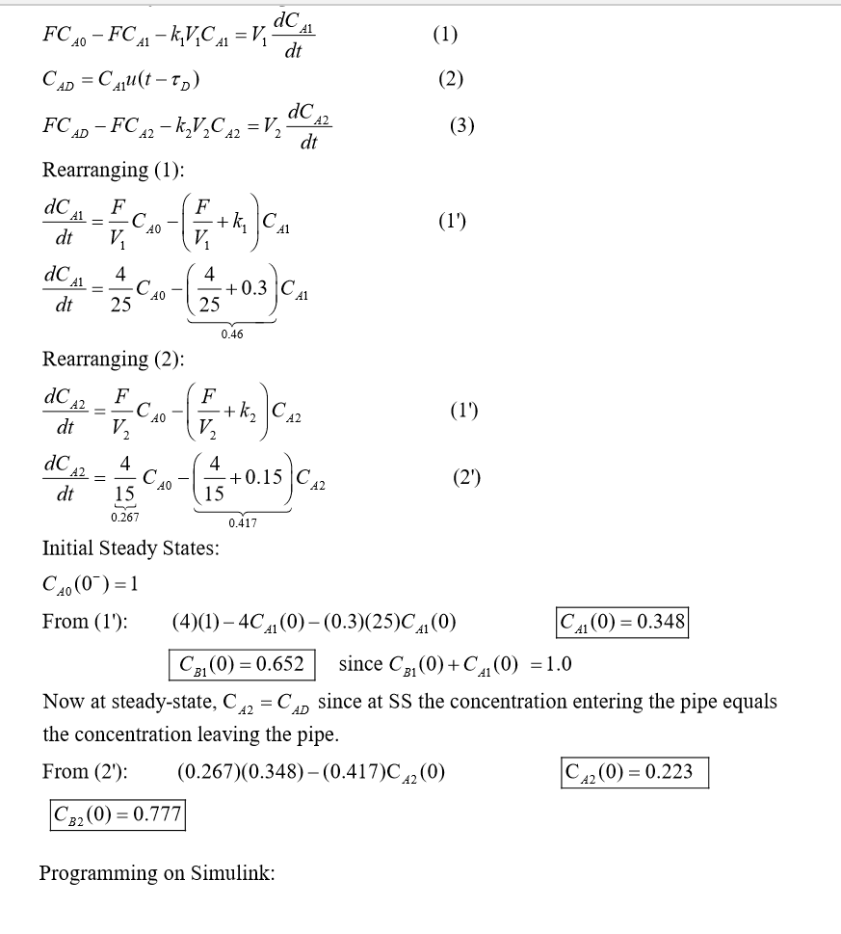

Οι μονάδες του κόκκινου είναι μονάδες συγκέντρωσης (lb/ft3), γιατί η παροχή q διαιρείται με την παροχή 1 ft3/min στην είσοδο/έξοδο της δεξαμενής και οι μονάδες παροχής απαλείφονται.

